# MENU DẠNG CUỐN

*Đóng cuốn lò xo 8, 10, 12 trang*

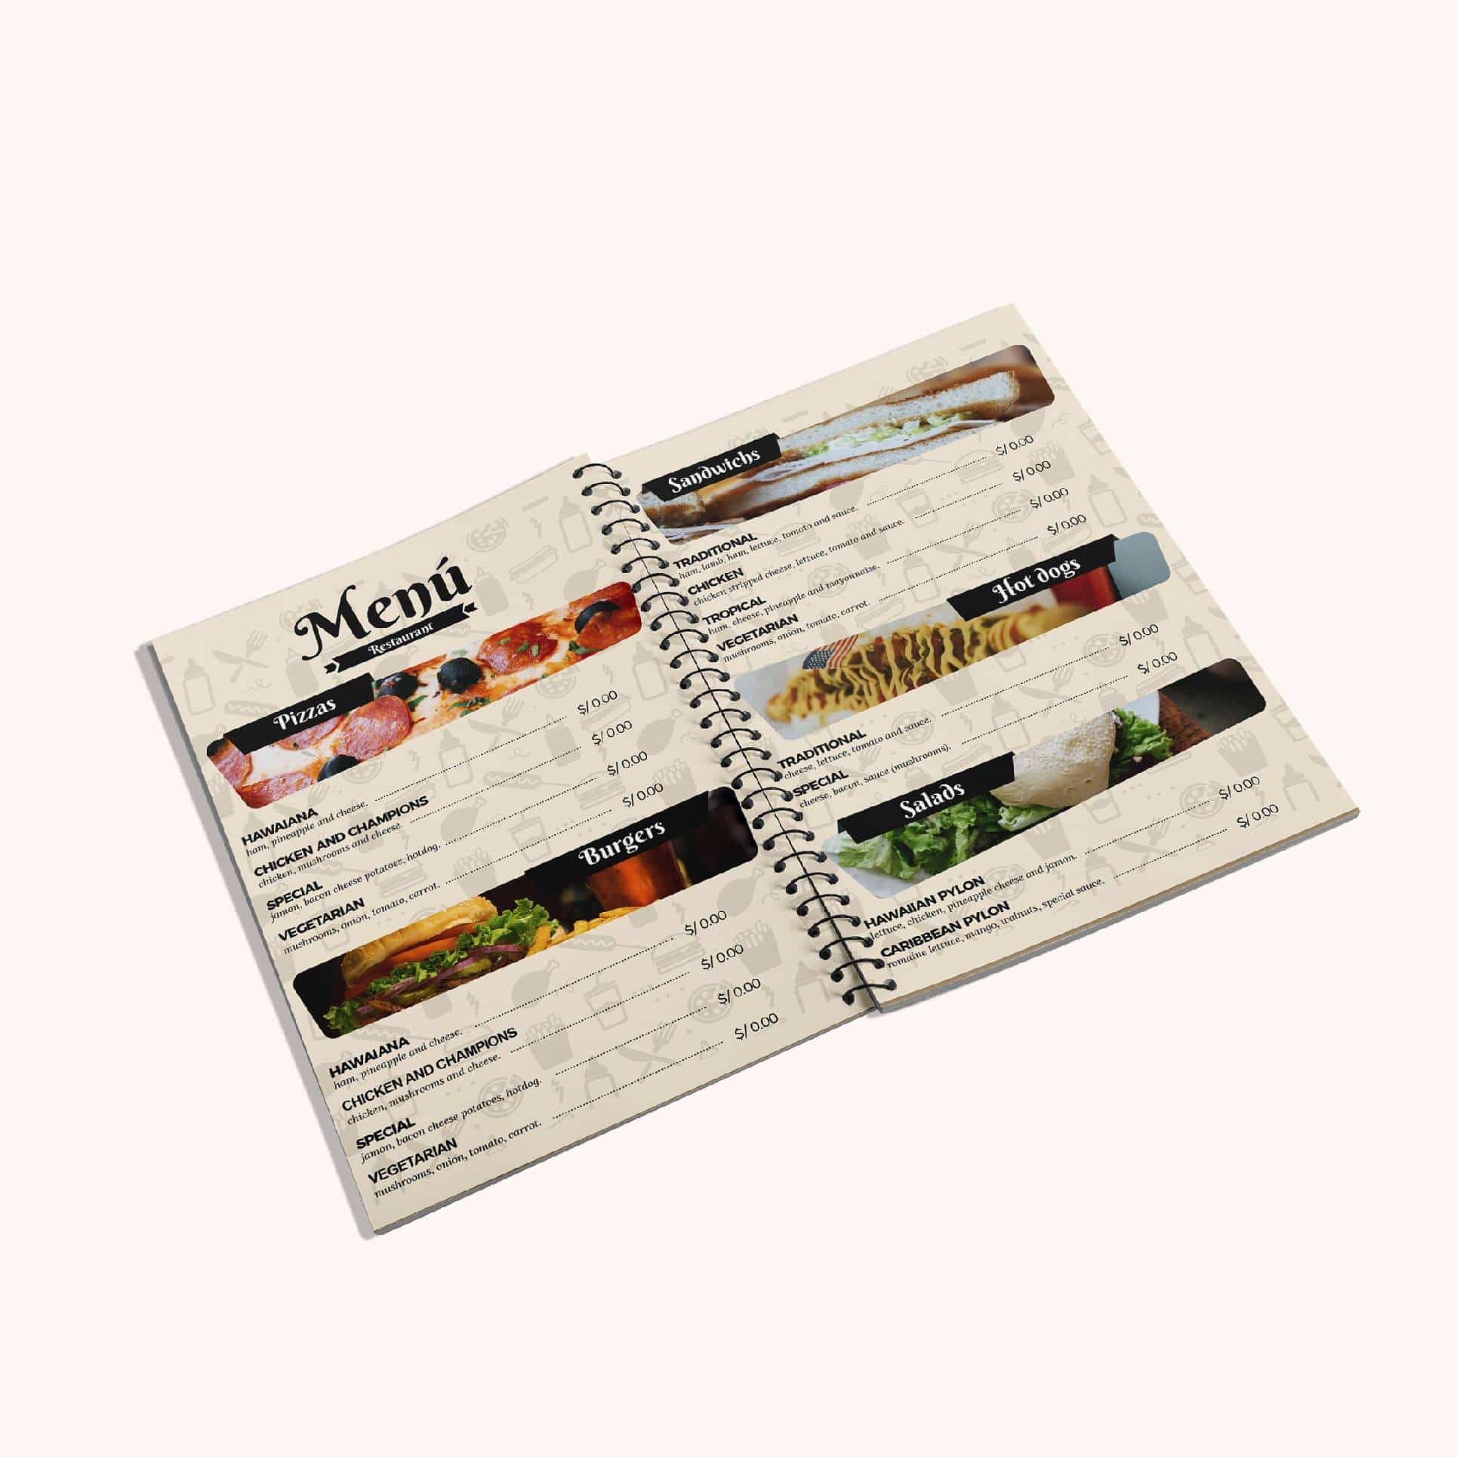

# **THÔNG SỐ CƠ BẢN**

[- Màu sắc: nhiều màu](https://thegioiinan.com/faq/209/In-1-mau-in-nhieu-mau-in-4-mau-trong-in-an.html)

- Số mặt in: 2 mặt

[- Loại Giấy Couche 300gsm](https://thegioiinan.com/faq/205/Cac-loai-giay-trong-in-an-va-nhung-dieu-can-biet.html)

- Kỹ thuật in: In KTS

- KT Thành Phẩm: A4 (20.6x29.7 cm)

[- Đóng cuốn : Đóng lò xo](https://thegioiinan.com/)

[IN MENU ĐÓNG LÒ XO](https://thegioiinan.com/sanphaminan/127-136/Thuc-don.html)

[In menu, in thực đơn](http://thegioiinan.com/inan/127/in-menu-thuc-don-nha-hang-tren-giay-my-thuat-in-nhanh-hcm.html) là bản ghi chú tất cả các món ăn sẽ được phục vụ trong một bữa ăn thường, bữa tiệc, cố, liên hoan... Thực đơn phản ánh số lượng các món ăn, đồ uống, cơ cấu bữa ăn, mục đích của bữa ăn và thông dụng trong những nhà hàng, quán ăn, quán cà phê...

[In Menu](http://thegioiinan.com/inan/127/in-menu-thuc-don-nha-hang-tren-giay-my-thuat-in-nhanh-hcm.html) trong nhà hàng, quán ăn thường bao gồm menu hải sản, menu đồ nướng, menu đồ ăn nhanh...

[In Menu](http://thegioiinan.com/inan/127/in-menu-thuc-don-nha-hang-tren-giay-my-thuat-in-nhanh-hcm.html) chắc chắn là một nhân tố không thể thiếu trong việc vận hành kinh doanh bất cứ loại hình dịch vụ F&B nào. Thêm vào đó, menu cần mang đặc thù, phong cách riêng của từng nhà hàng, quán ăn, giúp thu hút khách hàng, xây dựng hình ảnh thương hiệu một cách hoàn chỉnh.

[In menu đóng lò xo](https://thegioiinan.com/sanphaminan/127-136/Thuc-don.html) là dạng [in menu đóng cuốn bằng lò xo,](http://thegioiinan.com/sanphaminan/127-136/Thuc-don.html) dành cho những cửa hàng muốn bày trí thực đơn của mình một cách chi tiết và sinh động.

[In Menu đóng lò xo](http://thegioiinan.com/sanphaminan/127-136/Thuc-don.html) được in trên giấy Couche với định lượng 300gsm, sau đó được đóng lò xo thành phẩm.

Cửa hàng sẽ có nhiều không gian trình bày những món ăn, thức uống đặc sắc của cửa hàng mình. Việc chèn hình ảnh sản phẩm đầy màu sắc vào menu giúp khách hàng dễ dàng hình dung và lựa chọn sản phẩm hơn các hình thức menu thông thường chỉ bao gồm chữ và giá thành sản phẩm.

# MENU GẤP BA

*Nhỏ gọn chưa nhiều thông tin - Giá tiết kiệm*

# **THÔNG SỐ CƠ BẢN**

[- Màu sắc: nhiều màu](https://thegioiinan.com/faq/209/In-1-mau-in-nhieu-mau-in-4-mau-trong-in-an.html)

[- Loại Giấy Couche 150gsm](https://thegioiinan.com/faq/205/Cac-loai-giay-trong-in-an-va-nhung-dieu-can-biet.html)

- Kỹ thuật in: In KTS

- KT Thành Phẩm: 9.9x20.6cm (gấp zichzac)

[- Cấn 2 đường](https://thegioiinan.com/faq/57/ky-thuat-duong-can.html)

[- Gấp thành phẩm](https://thegioiinan.com/faq/208/Ky-Thuat-Dan-Thanh-Pham-Trong-In-an.html)

# [IN MENU GẤP BA](https://thegioiinan.com/sanphaminan/127-631/Menu-Gap-Ba.html) [( MENU TỜ GẤP )](https://thegioiinan.com/sanphaminan/127-631/Menu-Gap-Ba.html)

[In Menu](https://thegioiinan.com/inan/127/in-menu-thuc-don-nha-hang-tren-giay-my-thuat-in-nhanh-hcm.html), [in thực đơn](http://thegioiinan.com/inan/127/in-menu-thuc-don-nha-hang-tren-giay-my-thuat-in-nhanh-hcm.html) (hay còn gọi là thực đơn) là một bảng tóm tắt tất cả những thức ăn, nước uống mà cửa hàng, nhà hàng kinh doanh, phục vụ khách hàng. Thông thường, trên menu sẽ đi kèm theo giá và miêu tả sơ lược về thành phần của sản phẩm, món ăn giúp khách hàng dễ dàng trong việc lựa chọn.

[In Menu](https://thegioiinan.com/inan/127/in-menu-thuc-don-nha-hang-tren-giay-my-thuat-in-nhanh-hcm.html) trong nhà hàng, quán ăn thường bao gồm menu hải sản, menu đồ nướng, menu đồ ăn nhanh.

[In Menu](https://thegioiinan.com/inan/127/in-menu-thuc-don-nha-hang-tren-giay-my-thuat-in-nhanh-hcm.html) rong cửa hàng cà phê, trà sữa thường bao gồm menu cà phê, menu trà sữa, menu trà trái cây, menu bánh…

[In Menu](https://thegioiinan.com/inan/127/in-menu-thuc-don-nha-hang-tren-giay-my-thuat-in-nhanh-hcm.html) hắc chắn là một nhân tố không thể thiếu trong việc vận hành kinh doanh bất cứ loại hình dịch vụ F&B nào. Thêm vào đó, menu cần mang đặc thù, phong cách riêng của từng nhà hàng, quán ăn, giúp thu hút khách hàng, xây dựng hình ảnh thương hiệu một cách hoàn chỉnh.

[In Menu gấp ba](https://thegioiinan.com/sanphaminan/127-631/Menu-Gap-Ba.html) được thiết kế như những tờ gấp thông dụng. Loại hình này thường được gửi cho khách khi mua sản phẩm take away bởi sự nhỏ gọn và có thể in số lượng lớn với chi phí thấp.

[In Menu](https://thegioiinan.com/inan/127/in-menu-thuc-don-nha-hang-tren-giay-my-thuat-in-nhanh-hcm.html) được gấp thành phẩm theo lối gấp ziczac, chia menu thành 3 cột ( nếu in 1 mặt ) hoặc 6 cột ( nếu in 2 mặt ). Nội dung trên menu tờ gấp thường sẽ chỉ đơn giản bao gồm tên sản phẩm và giá mà không kèm hình ảnh minh họa.

Với Thế Giới In Ấn, [in menu tờ gấp](https://thegioiinan.com/sanphaminan/127-631/Menu-Gap-Ba.html) được in trên chất liệu giấy Couche 150gsm - định lượng vừa đủ, mỏng nhẹ phù hợp với tính chất của tờ gấp, tiết kiệm chi phí cho cửa hàng.

# TABLE TENTS

*Đặt trên bàn - Nhỏ gọn độc đáo*

# **THÔNG SỐ CƠ BẢN**

[- Màu sắc: nhiều màu](https://thegioiinan.com/faq/209/In-1-mau-in-nhieu-mau-in-4-mau-trong-in-an.html)

- Số mặt in: 1 mặt

[- Loại Giấy Couche 300gsm](https://thegioiinan.com/faq/205/Cac-loai-giay-trong-in-an-va-nhung-dieu-can-biet.html)

- Kỹ thuật in: In KTS

- KT Thành Phẩm: 11 x 15 cm

[- Cán màng KTS : Màng mờ 2 mặt](https://thegioiinan.com/faq/61/ky-thuat-can-mang.html)

[- Cấn : theo khuôn chuẩn](https://thegioiinan.com/faq/57/ky-thuat-duong-can.html)

- Dán

TABLE TENT - TENT CARD

[In Table tent](https://thegioiinan.com/sanphaminan/127-633/Table-Tents-menu-thuc-don-de-ban-standee-de-ban-menu-dung.html) , [in menu để bàn](https://thegioiinan.com/sanphaminan/127-633/Table-Tents-menu-thuc-don-de-ban-standee-de-ban-menu-dung.html) ( hay còn gọi là [tent card](https://thegioiinan.com/sanphaminan/127-633/Table-Tents-menu-thuc-don-de-ban-standee-de-ban-menu-dung.html) ) có hình dạng như một chiếc lều, đặt ở bàn, dùng để quảng bá sản phẩm, chương trình, dịch vụ, truyền tải thông điệp thương hiệu 1 cách chuyên nghiệp.

[In Table tent](https://thegioiinan.com/sanphaminan/127-633/Table-Tents-menu-thuc-don-de-ban-standee-de-ban-menu-dung.html) , [in menu để bàn](https://thegioiinan.com/sanphaminan/127-633/Table-Tents-menu-thuc-don-de-ban-standee-de-ban-menu-dung.html) được gấp lại sao cho khách hàng có thể nhìn thấy được cả 2 mặt, vì vậy chúng tường được đặt ở những khu vực có nhiều bàn ghế, hoặc ở quầy lễ tân, quầy tính tiền. Table tent đặt ở những nơi này chắc chắn sẽ giành được sự chú ý của khách hàng, giúp họ nắm bắt thông điệp mà cửa hàng muốn truyền tải.

Kích thước thành phẩm [In Table tent](https://thegioiinan.com/sanphaminan/127-633/Table-Tents-menu-thuc-don-de-ban-standee-de-ban-menu-dung.html) , [in menu để bàn](https://thegioiinan.com/sanphaminan/127-633/Table-Tents-menu-thuc-don-de-ban-standee-de-ban-menu-dung.html) tại Thế Giới In Ấn sẽ là 10 x 15 cm. Thành phẩm sẽ được cắt và dán đáy, cán màng mờ 2 mặt, tạo nên một tent card hoàn chỉnh gửi đến khách hàng.

Chất liệu được sử dụng để [In Table tent](https://thegioiinan.com/sanphaminan/127-633/Table-Tents-menu-thuc-don-de-ban-standee-de-ban-menu-dung.html) , [in menu để bàn](https://thegioiinan.com/sanphaminan/127-633/Table-Tents-menu-thuc-don-de-ban-standee-de-ban-menu-dung.html) là giấy Couche 300gsm - một loại giấy thông dụng và đủ độ dày để giúp tent card đứng vững ở bất cứ mặt phẳng nào.

# 

# MENU GIẤY NHỰA

*Độ bền cao - Đáp ứng mọi số lượng*

# **THÔNG SỐ CƠ BẢN**

[- Màu sắc: nhiều màu](https://thegioiinan.com/faq/209/In-1-mau-in-nhieu-mau-in-4-mau-trong-in-an.html)

[- Loại Giấy Plastic Paper 280gsm](https://thegioiinan.com/faq/205/Cac-loai-giay-trong-in-an-va-nhung-dieu-can-biet.html)

- Kỹ thuật in: In KTS

[- Cắt thành phẩm](https://thegioiinan.com/)

[IN MENU GIẤY NHỰA](https://thegioiinan.com/sanphaminan/127-181/Menu-Giay-Nhua.html)

[In Menu](https://thegioiinan.com/inan/127/in-menu-thuc-don-nha-hang-tren-giay-my-thuat-in-nhanh-hcm.html), [in Thực đơn](https://thegioiinan.com/inan/127/in-menu-thuc-don-nha-hang-tren-giay-my-thuat-in-nhanh-hcm.html) là bản ghi chú tất cả các món ăn sẽ được phục vụ trong một bữa ăn thường, bữa tiệc, cố, liên hoan... Thực đơn phản ánh số lượng các món ăn, đồ uống, cơ cấu bữa ăn, mục đích của bữa ăn và thông dụng trong những nhà hàng, quán ăn, quán cà phê...

[In Menu](https://thegioiinan.com/inan/127/in-menu-thuc-don-nha-hang-tren-giay-my-thuat-in-nhanh-hcm.html) trong nhà hàng, quán ăn thường bao gồm menu hải sản, menu đồ nướng, menu đồ ăn nhanh...

[In Menu](https://thegioiinan.com/inan/127/in-menu-thuc-don-nha-hang-tren-giay-my-thuat-in-nhanh-hcm.html) là một phần quan trọng trong việc kinh doanh nhà hàng, quán ăn, quán cafe. Menu mang phong cách và bản sắc riêng của nhà hàng, quán ăn tạo nên sự độc đáo và thu hút khách hàng.

[In menu giấy nhựa](https://thegioiinan.com/sanphaminan/127-181/Menu-Giay-Nhua.html), tương tự như menu tờ rời, là sản phẩm được in trên chất liệu Plastic paper 280gsm. Khi in trên loại giấy này, thực đơn sẽ không bao giờ thấm nước, không rách, có độ đàn hồi cao.

Quý khách có thể lựa chọn kích thước A4 hoặc A3, in 1 mặt hoặc 2 mặt sao cho phù hợp với sản phẩm và bố cục của file thiết kế.

[In menu giấy nhựa](https://thegioiinan.com/sanphaminan/127-181/Menu-Giay-Nhua.html) sẽ dành cho những cửa hàng không chuộng độ bóng của việc ép plastic lên tờ rời mà vẫn đảm bảo tính kháng nước, chống rách của menu. Plastic paper sẽ có độ nhám nhất định, chắc chắn sẽ khiến thực đơn của cửa hàng trông sang trọng và chuyên nghiệp hơn.